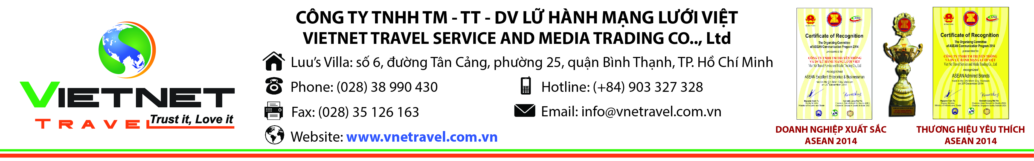
CHƯƠNG TRÌNH DU LỊCH NĂM 2019
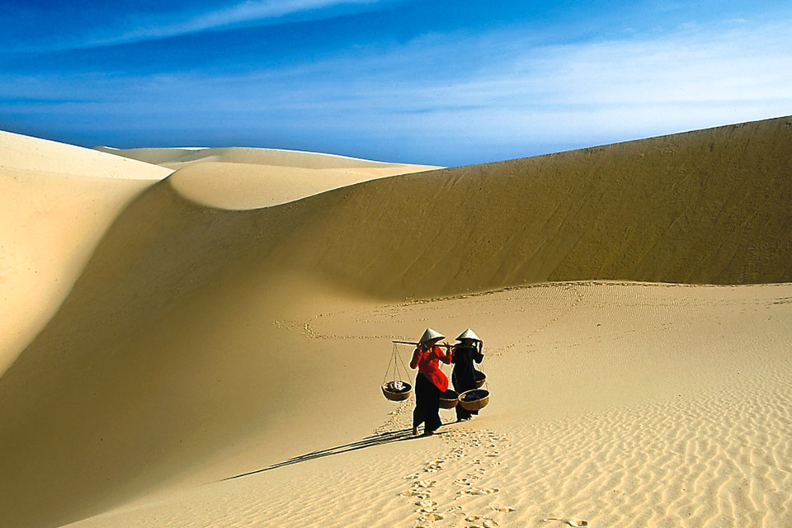
KÊ GÀ – PHAN THIẾT – MŨI NÉ
Thời gian: 2 ngày 1 đêm
Phương tiện: Xe

Khởi hành: Hằng ngày

TIÊU CHUẨN | GIÁ TOUR TIÊU CHUẨN KHÁCH SẠN 3* | PHỤ THU PHÒNG ĐƠN
GIÁ TOUR | 1.398.000 VNĐ/khách | 500.000 VNĐ/khách

NGÀY 1: HẢI ĐĂNG KÊ GÀ – PHAN THIẾT: (Ăn sáng, trưa, tối)

- Buổi sáng: Xe và hướng dẫn viên đón quý khách tại điểm hẹn và khởi hành đi Mũi Né.
- Thời gian di chuyển từ TP. HCM - Phan Thiết sẽ mất gần 4h đồng hồ. Xe sẽ di chuyển trên cung đường quốc lộ 55, được bắt đầu từ Bà Rịa Vũng Tàu đến Phan Thiết và đi qua các điểm nổi tiếng như: Long Hải, Bình Châu, Hồ Cốc, Hồ Tràm… Đây là những địa điểm có cảnh biển đẹp tuyệt vời khi bình minh vừa ló dạng.
- Đến với địa phận Hàm Tân tỉnh Bình Thuận, du khách sẽ ghé thăm hải đăng Kê Gà: một ngọn hải đăng lâu đời nhất Việt Nam. Để di chuyển ra ngọn hải đăng, du khách sẽ trải nghiệm đi thuyền thúng hoặc tàu nhỏ. Đến đây, du khách sẽ thấy hứng thú và tuyệt vời khi dạo bước qua hàng trăm cây hoa sứ đang sống giữa biển trời. Không chỉ vậy, khi chinh phục hải đăng Kê Gà, du khách sẽ ngắm một vùng biển La Gi xinh đẹp còn mang vẻ hoang sơ đang thay màu áo mới. Bên cạnh đó là những chiếc tàu đánh cá lênh đênh trên biển mẹ, như chờ đợi một điều gì đó từ những mẻ lưới hay những đàn câu đang giăng thả.
- Buổi trưa: Quý khách dùng cơm trưa và tiếp tục hành trình. Trên đường về Mũi Né, xe sẽ đi chậm lại để du khách tranh thủ ngắm nhìn và chụp ảnh kỉ niệm cùng tháp Chăm Pô Sah Inư, ngôi tháp cổ kính bên bờ cát trắng trải dài theo làn nước biển trong xanh. Đây là một nhóm di tích đền tháp Chăm còn sót lại của Vương quốc Chăm Pa xưa - cũng là một trong những cụm tháp Chăm còn tương đối nguyên vẹn về mọi thứ..
- Buổi chiều: Quý khách tham quan:
- Lâu Đài Rượu Vang: lần đầu tiên xuất hiện tại Việt Nam, một lâu đài được xây dựng theo lối Châu Âu cổ điển bắt mắt. Với vị trí nằm trong khu nghỉ dưỡng 5 sao Sealink sang trọng, lâu đài rượu vang là nơi đón tiếp những du khách đến tham quan & khám phá quy trình sản xuất rượu vang khép kín.
- Đồi Cát Bay: Đồi Cát Bay hay còn gọi là Đồi Hồng, một trong những đồi cát được dân địa phương và khách du lịch yêu thích nhất. Tại đây, trong cái nắng vàng và làn gió biển mát mẻ, du khách sẽ được trải nghiệm những trò chơi như: trượt cát, cưỡi ngựa, chinh phục núi cát… bên cạnh đó là thưởng thức dừa ba nhát tươi ngọt. Cũng tại đây quý khách sẽ được chiêm ngưỡng sự thay đổi địa hình do cát bay hay cát lấn biển... rất thú vị. Một hiện tượng đặc trưng ở vùng đất nắng nóng có khí hậu nhiệt đới gió mùa cận xích đạo này.
- Buổi tối: Quý khách sẽ về lại khách sạn và dùng cơm chiều tại đây.
- Sau đó, quý khách tự do khám phá Mũi Né - Phan Thiết với một góc nhìn khác - ban đêm.

NGÀY 2: PHAN THIẾT – THÀNH PHỐ HỒ CHÍ MINH: (Ăn sáng, trưa, chiều)
- Buổi sáng: Quý khách dùng buffet sáng tại khách sạn.
- Sau đó, tự do rảo bước tham quan hoặc tranh thủ chụp ảnh tại các bãi biển, làng chài hay những khu chợ ở Mũi Né. Tham gia và tìm hiểu nét sinh hoạt của người dân vùng biển nơi đây.
- Buổi trưa: Đoàn làm thủ tục trả phòng, sau đó dùng cơm trưa và lên xe di chuyển và lại thành phố Hồ Chí Minh.
- Buổi chiều: Trên đường đi, xe sẽ dừng lại tại các điểm nổi tiếng để du khách tham quan và mua sắm:
- Long Beach Pearl: Đây là trung tâm nuôi trồng và chế biến ngọc trai lớn nhất nhì Việt Nam. Tại đây, du khách có thể tìm hiểu và khám phá quy trình nuôi cấy ngọc trai. Đừng quên sở hữu cho mình những món hàng giá trị nổi tiếng từ biển này nhé!
- Chợ Phan Thiết: là trung tâm mua sắm lớn nhất tại thành phố Phan Thiết. Tại đây du khách thỏa sức mua sắm các loại đặc sản địa phương như thanh long, nước mắm, các loại hải sản tuyệt vời chỉ có ở vùng đất này.
- Tiếp tục hành trình trở về thành phố Hồ Chí Minh. Tại điểm trả khách, HDV VIETNET TRAVEL chia tay quý khách, kết thúc tour du lịch Phan Thiết vô cùng thú vị và tuyệt vời.

CHI PHÍ BAO GỒM:
- Xe du lịch đời mới đón - tiễn và phục vụ theo chương trình.
- Khách sạn tiêu chuẩn 3 sao, 02 đêm lưu trú , phòng đầy đủ tiện nghi, có tivi, tủ lạnh, nước tắm nóng lạnh, máy điều hòa, v.v... (2 - 3 khách/phòng).
- Ăn các bữa theo chương trình.
- Trọn gói Vé các điểm tham quan theo chương trình
- Hướng dẫn viên Tiếng Việt kinh nghiệm phục vụ suốt tuyến.
- Nước uống 2 chai 0.5l/người/ngày.
- Bảo hiểm du lịch: 20.000.000 vnđ/vụ.
- Thuế VAT 10%.

CHI PHÍ KHÔNG BAO GỒM:
- Ăn uống ngoài chương trình và các chi phí vui chơi giải trí khác.
- Điện thoại, giặt ủi trong khách sạn và các chi phí cá nhân ngoài chương trình.
- Đồ uống, chi phí phát sinh.
- Tiền tip cho HDV và tài xế.
CHI PHÍ DÀNH CHO TRẺ EM:
- Trẻ em dưới 5 tuổi: Miễn phí hoàn toàn (Ngủ chung bố mẹ và bố mẹ lo ăn uống).
- Trẻ em từ 5 đến dưới 10 tuổi: 75% giá người lớn (Ăn suất riêng và ngủ chung bố mẹ).
- Trẻ em từ 10 tuổi trở lên: Tính như người lớn.

ĐIỀU KIỆN HỦY TOUR:
Sau khi xác nhận và thanh toán (ít nhất 50% tiền cọc giữ chỗ và thanh toán 100% tối thiểu 24 tiếng trước ngày khởi hành), nếu :
- Hủy tour 10 ngày trước ngày khởi hành: phí hủy 50% tiền tour+100% tiền vé máy bay
- Hủy tour 3 ngày trước ngày khởi hành: phí hủy 70% tiền tour + 100% tiền vé máy bay
- Hủy tour trước 24h so với khởi hành: phí hủy 100% tiền tour + 100% tiền vé máy bay

Lưu ý : Các điểm tham quan trong chương trình có thể thay thứ tự để phù hợp với tình hình thực tế.
** Trong trường hợp khách quan như: khủng bố, thiên tai, … hoặc do có sự cố, sự thay đổi lịch trình của các phương tiện vận chuyển công cộng như: máy bay, tàu hỏa, … thì công ty sẽ giữ quyền thay đổi lộ trình chuyến du lịch bất cứ lúc nào vì sự an toàn và thuận tiện cho khách hàng và sẽ không chịu trách nhiệm bồi thường những thiệt hại phát sinh.

Chúc quý khách một chuyến đi thú vị và bổ ích!

